HET VIERTJE
Nr. 08 – Jaar B
Informatie over de week van 21-27 januari 2024

3e zondag door het jaar B
Jon. 3,1-5.10 1 Kor. 7,29-31 Mc. 1,14-20
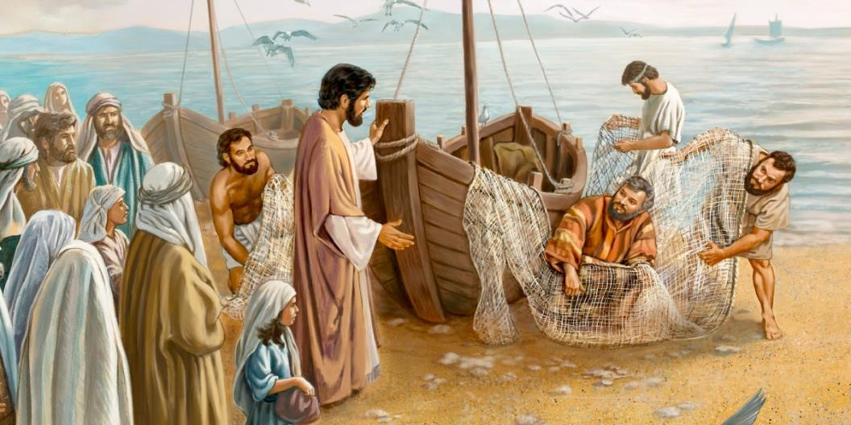

TER OVERDENKING
:

Een mens wordt altijd
geroepen

vanuit zijn dagelijks bezig zijn.
Vissen bijvoorbeeld, als hij een visser is.
Lesgeven bijvoorbeeld, als je leraar bent.
Autorijden bijvoorbeeld, als je als chauffeur je brood verdient.
Als het daar waar je bezig bent, duidelijk wordt
dat, in alles wat je doet, het steeds om mensen gaat, om het opvissen van mensen,
het opvoeden tot betere mensen, het op weg helpen van mensen,
dan is je roeping begonnen.
Visser van mensen worden, zorgende mens voor mensen worden, zelf beter mens worden…
Daar gaat het om in elke roeping.
Wie dat echt wil beleven zal veel achterlaten, maar krijgt veel in de plaats.

MISVIERINGEN DAGELIJKS IN DE ST. PAULUSKERK

- Maandag, dinsdag en donderdag om 07.45 uur
- Woensdag en vrijdag om 11.00 uur
- Zaterdag om 19.00 uur (geen viering op zaterdagavond vanaf 2 december t/m 30 maart 2024 wegens de wintertijd)
- Zondag om 10.00 uur

VIERINGEN IN DE KOMENDE WEEKENDEN

- 28 januari: P. Luc (Don Boscoviering)
- 04 februari: P. Andy; P. Simon: Boomkerk
- 11 februari: P. Luc; P. Andy: Boomkerk
- 14 februari om 19u: P. Aloysius; P. Andy: Boomkerk – Aswoensdag
- 18 februari: P. Simon; P. Andy: Boomkerk & Geuzeveld
- 25 februari: P. Luc
- 03 maart: P. Andy; P. Simon: Boomkerk
- 10 maart: P. Simon; P. Luc: Boomkerk
- 17 maart: P. Andy; P. Simon: Huiskamer
- 24 maart: P. Luc,
- 28 maart: Wittedonderdag
- om 19u: P. Andy
- 29 maart: Goede Vrijdag
- om 15u: Kruisweg: P. Simon; P. Andy: Boomkerk
- om 19u: Kruisverering: P. Luc: P. Andy: Boomkerk - 30 maart: Paaswake
- om 20u: P. Andy; P. Simon; Boomkerk
- 31 maart: Paaszondag
- om 10u: P. Luc; P. Andy: Boomkerk

MEDEDELINGEN

- Vrijdag, KOORREPETITIE om 14u
- De Bijbelkring elke zaterdag van 10.00 uur tot 12.00 uur. Voor meer informatie mag je Juliette Tossou bellen op dit nummer 0651575272.
- 07 januari is nieuwjaarsreceptie na de viering van 10u
- 21 januari om 11.30 uur is er een jaarlijkse oecumenische viering in de Regenbooggemeente, Van Ollefenstraat 9, 1069 GJ Amsterdam. - Bezinningsdag in de Boomkerk: Op zaterdag 17 februari 2024 wordt er een bezinningsdag in de Boomkerk voor zowel de Emmaüs parochie als de
Vier Evangelisten georganiseerd. Het begint om 14.00 uur
Spreker: Mgr. Luc van Looy

INKOMST (14 januari 2024)

Kaarsen: € 82.20; Collecte: € 476.89; Intenties: € 0.00; Totaal: € 559.09

INTENTIES

- voor de zielenrust van Mevr. A.M.C. Willemsen en Freddy van Hulst
- om kracht en sterkte voor Jeremy, Kate Douma Moore, Ger Willemse en Lus Harte
-

VELE HANDEN MAKEN LICHT WERK

Elke eerste woensdag en derde zaterdag van de maand maken we van 9.00 tot 11.00 uur de kerk schoon.
Wij kunnen uw hulp bij het afstoffen, dweilen, vegen en/of stofzuigen van de kerk heel goed gebruiken. We zijn blij met elke vorm van hulp op de dag of dagen die u het beste uitkomt.
Daarom zal iedereen die op de aangegeven dag en tijd spontaan binnenkomt om ons te helpen met open armen worden ontvangen. U kunt zich bij Ineke, Helen of Pastor Luc melden. (De volgende keer is op woensdag 07 februari 2024).
Hartelijk dank voor diegene die vorige keer meegeholpen heeft!!!

RK PAROCHIE DE VIER EVANGELISTEN

Website: https://www.devierevangelistenamsterdam.nl
Email: secretariaat@devierevangelistenamsterdam.nl
Tel.: 0206191766
Facebook: Parochie de Vier Evangelisten Amsterdam
YouTube: De Vier Evangelisten Amsterdam
Bank gegevens van de parochie: Kerkbijdrage de Vier Evangelisten:
IBAN: NL55 INGB 0007 0686 81
Email IPCI: ipci@devierevangelistenamsterdam.nl
IBAN: NL04ABNA 0102 1207 30

